
INGENIERÍA EN SISTEMAS COMPUTACIONALES

Sistemas Programables

Módulo 4: Comunicaciones

Integración de Inteligencia Artificial en el Ecosistema IoT (ESP32-CAM ↔ Python IA)

Agente Robótico Autónomo "GARRA-OS"

P R E S E N T A:
Alcalá Ramos Luz Estefanía Bahena Mora Emilio Salvador Casas Bastidas José Iván
Fischer González Patrick
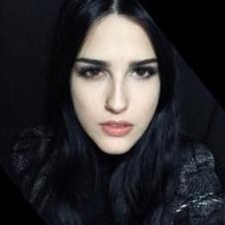
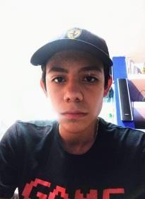
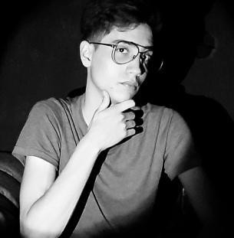
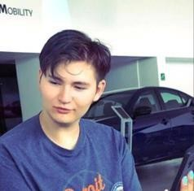

DOCENTE:
Ma. Verónica Tapia Ibarra

LEÓN, GUANAJUATO. 2026



1. Objetivo
Implementar un sistema de toma de decisiones inteligente integrando modelos de IA en el servidor de Python, que actúa como el cerebro del proyecto GARRA-OS. El servidor recibe imágenes desde una cámara, las procesa con librerías de IA profesionales y envía comandos de respuesta inmediata hacia los actuadores físicos del robot a través de MQTT.
La función concreta implementada es un sistema de bienvenida cognitiva: el robot detecta el gesto humano de saludar (palma abierta), valida la identidad de la persona contra una base de datos local de rostros y, ante una coincidencia positiva, sintetiza un saludo personalizado por voz y reacciona físicamente (cara feliz en la OLED, saludo con el servo del cuello y un beep).

2. Arquitectura del pipeline
El sistema encadena tres etapas de IA. El gesto funciona como disparador (armado): el reconocimiento facial solo se ejecuta cuando la cámara ve una palma abierta, lo que reduce el cómputo y hace la interacción intencional.
Cámara (webcam → luego ESP32-CAM)
│
▼ ETAPA 1 · MediaPipe Hands → ¿palma abierta? (arma el sistema)
▼ ETAPA 2 · OpenCV LBPH → reconoce el rostro (BD local)
▼ ETAPA 3 · (si hay MATCH)
│ • gTTS → "Hola [Nombre], bienvenido al laboratorio"
│ • MQTT → comandos a los actuadores
▼
ESP32 (GARRA-OS): OLED feliz + servo saluda + buzzer beep
Esto cumple el flujo exigido por la rúbrica: Cámara (sensor) → MQTT → Servidor Python (IA) → MQTT → Actuador (ESP32). La mitad de salida del flujo (decisión de la IA → MQTT → actuador físico) es real y completa.

Rol crítico de la cámara
La cámara no es un visualizador: es la única entrada que dispara el pipeline. Sin el gesto y el rostro captados por la cámara, el robot no ejecuta ninguna acción. Mientras se integra la ESP32-CAM física, la webcam de la laptop cumple el rol de cámara; el cambio a la ESP32-CAM real es una sola línea en config.py (FUENTE_VIDEO = "esp32cam" y la URL del stream MJPEG), sin tocar el resto del código.

3. Tecnologías de IA y documentación del modelo
Se usan tres librerías de IA profesionales (la rúbrica exige al menos una):
Etapa | Librería | Tipo de predicción | Precisión aprox.
Gesto | MediaPipe Hands | Detección de 21 landmarks + regla de dedos | ~90–95% (buena luz)
Rostro | OpenCV LBPH | Clasificación supervisada: nombre + distancia | Medida real (ver §4)
Voz | gTTS | Síntesis de lenguaje natural (texto→audio) | —

MediaPipe Hands es un modelo pre-entrenado por Google; no se entrena nada: se usan los 21 puntos de la mano para contar dedos extendidos y clasificar "palma abierta".
OpenCV LBPH (Local Binary Patterns Histograms) es un clasificador supervisado clásico que aprende un histograma de patrones por persona. En predicción entrega la etiqueta más parecida y una distancia. Detalle clave: en LBPH la "confianza" es una distancia, por lo que menor es mejor; se aplica un umbral (UMBRAL_LBPH) por encima del cual el rostro se marca como "Desconocido".
gTTS convierte el texto del saludo en audio. Requiere internet y devuelve un MP3 que se reproduce localmente.

4. Prueba estática (validación previa)
Antes de integrar MQTT, el script prueba_estatica.py valida ambos modelos con datos locales, sin cámara en vivo ni red:
- Reconocimiento facial: hace una partición train/test (hold-out 80/20) del dataset, entrena LBPH con una parte y evalúa con la otra. Reporta la precisión global y por persona, además de la distancia LBPH promedio. Así la precisión documentada es real y medida sobre las imágenes del propio equipo, no inventada.
- Gesto: clasifica imágenes estáticas en test_images/ (palma_*.jpg vs nopalma_*.jpg) y reporta cuántas acertó.
La salida en consola de este script se adjunta como evidencia de que el modelo funciona antes de recibir datos por MQTT.
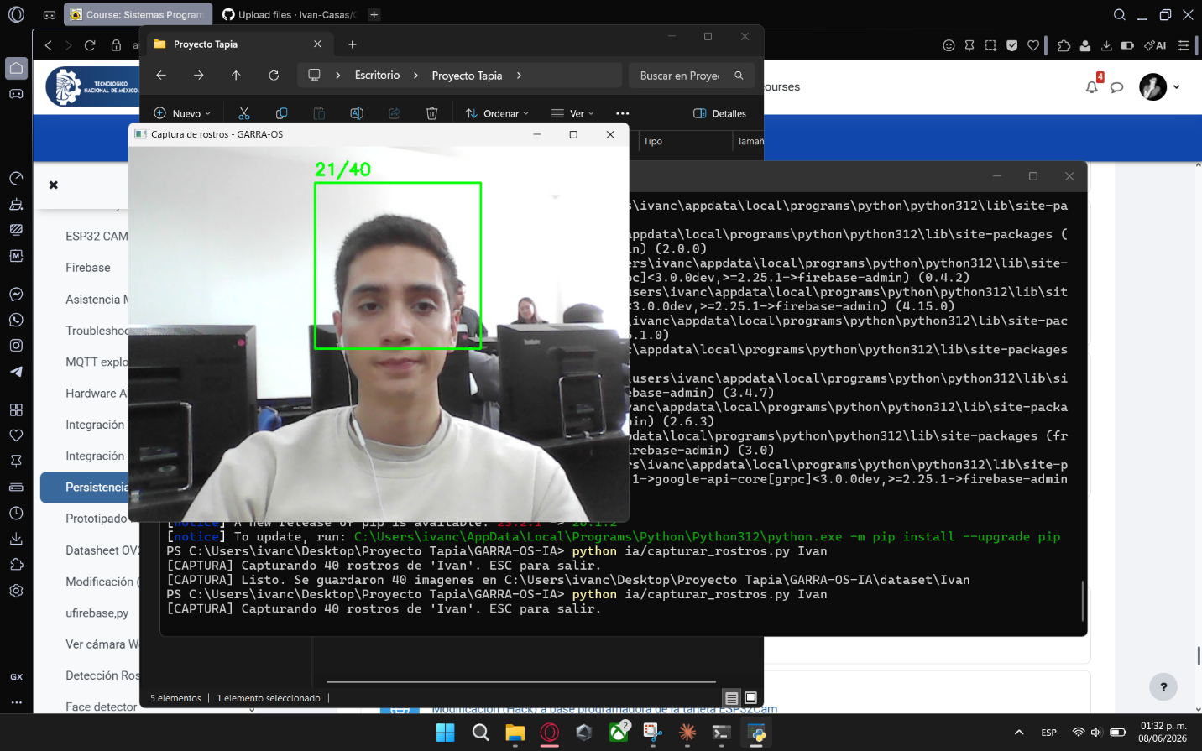

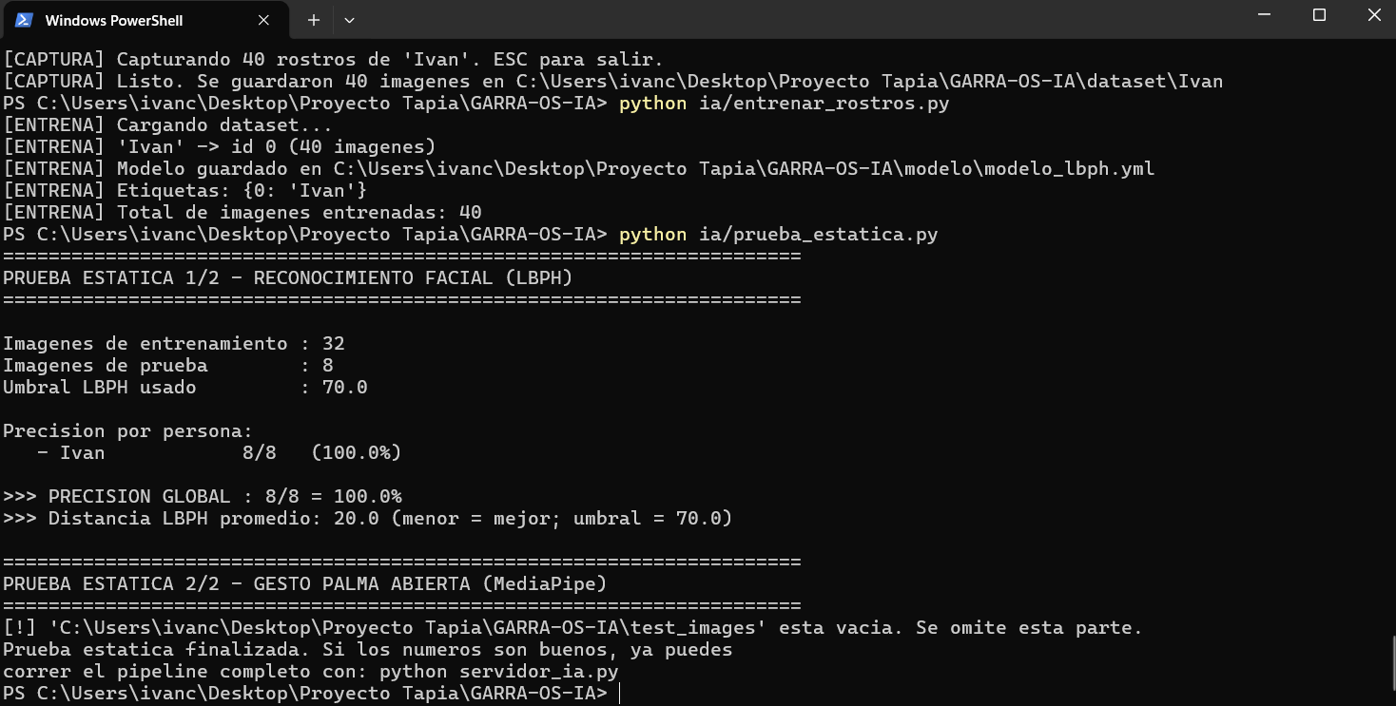

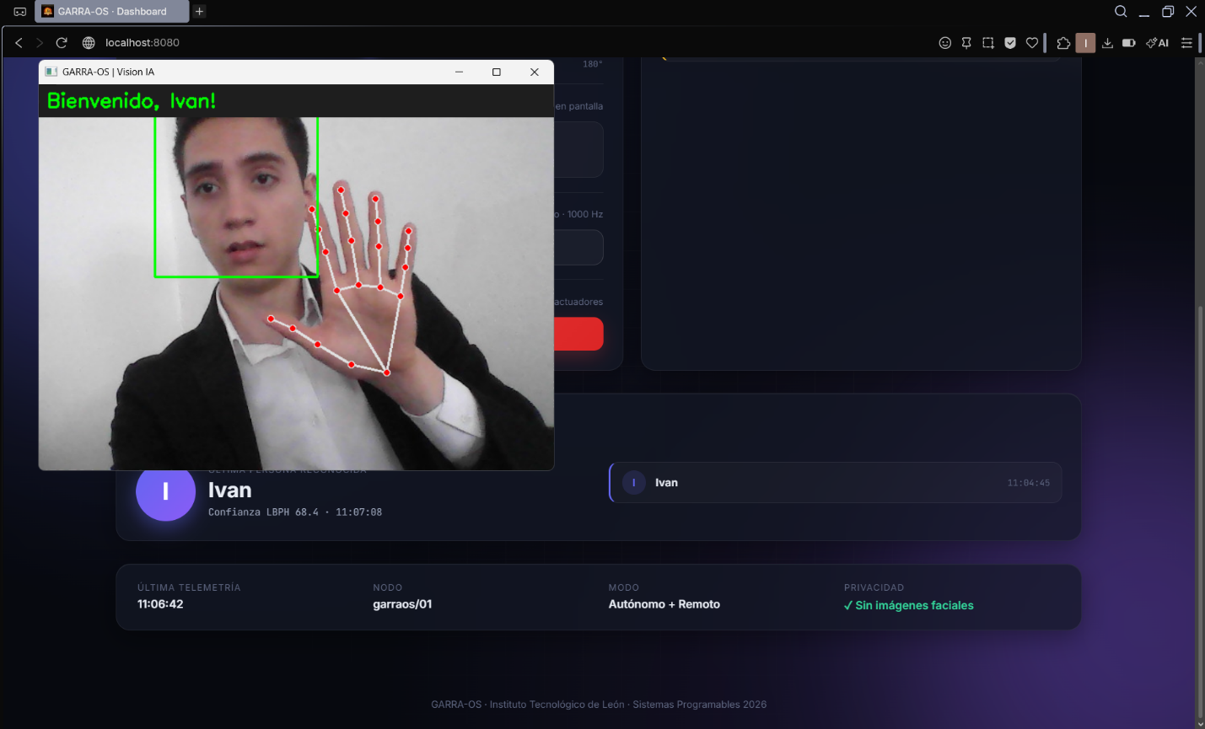

5. Pipeline extremo a extremo
Cuando hay coincidencia positiva, el servidor publica por MQTT hacia los actuadores reutilizando los tópicos que el firmware de GARRA-OS de la unidad anterior ya escucha (no hace falta reflashear la ESP32):
Tópico MQTT | Payload | Acción física
garra/comando/oled/01 | feliz | OLED muestra cara feliz
garra/comando/servo/01 | 50 / 130 / 90 | Servo del cuello hace el saludo
garra/comando/buzzer/01 | {"frecuencia":988,"duracion":0.15} | Buzzer emite beep de bienvenida
garra/ia/evento/01 | {"evento":"saludo","persona":...} | Evidencia para el dashboard

Para no congelar el bucle de video, tanto la reproducción del audio (gTTS) como la coreografía del servo se ejecutan en hilos separados, y un cooldown por persona evita saludos repetidos.
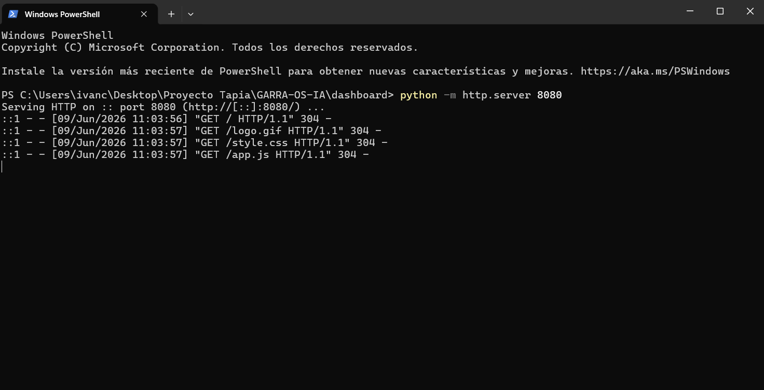
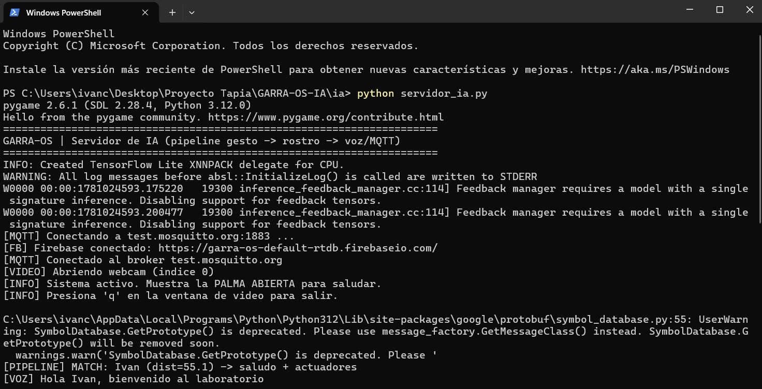

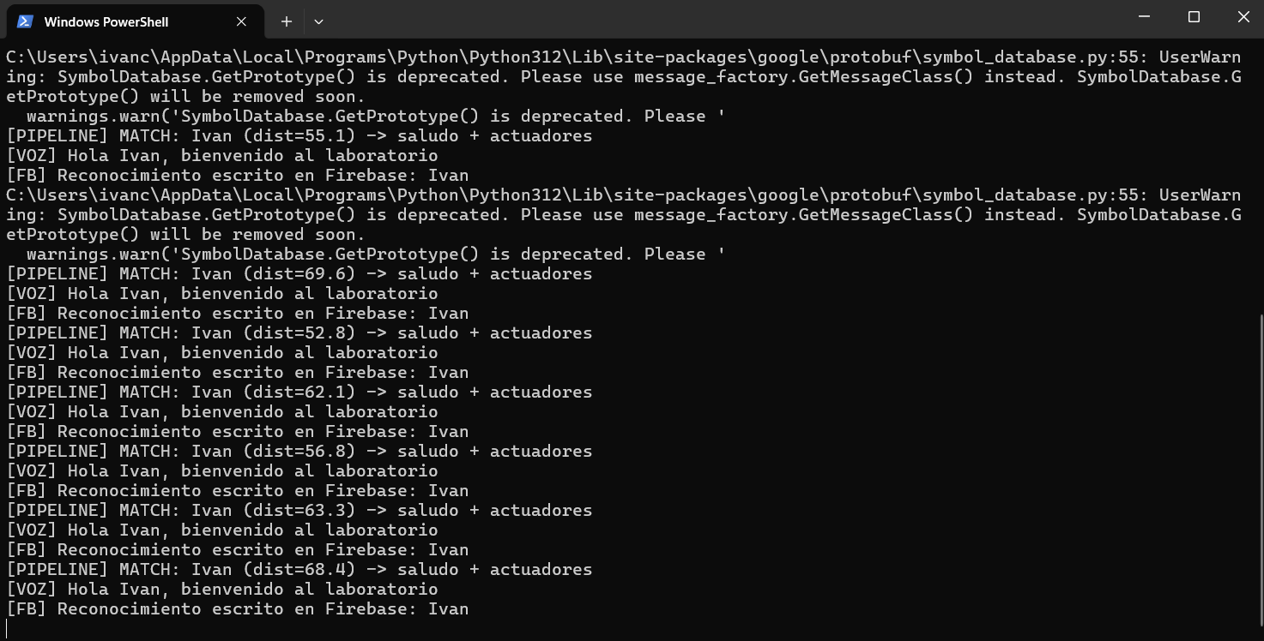
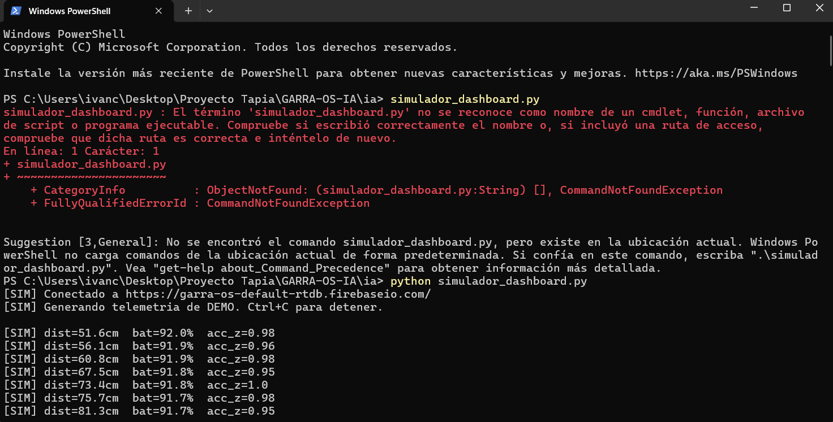
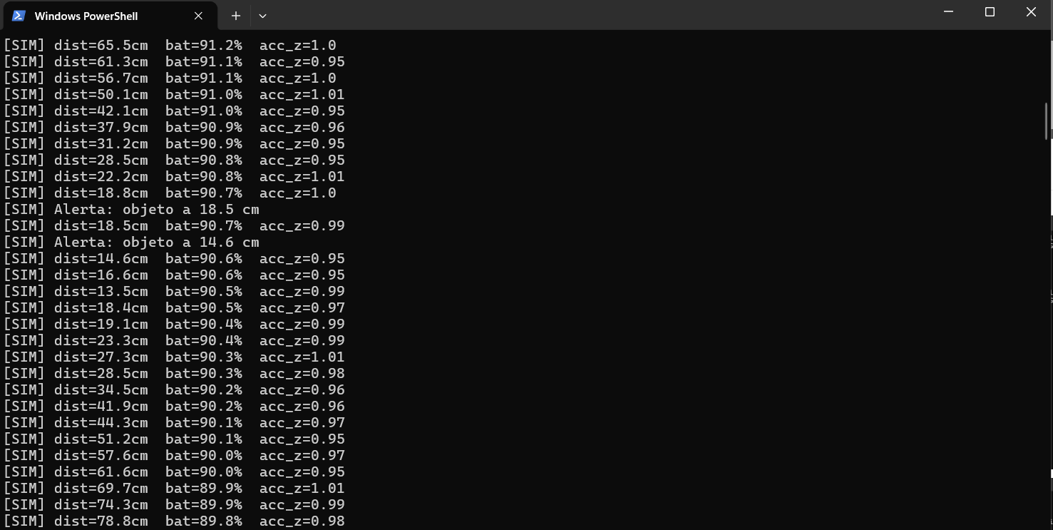
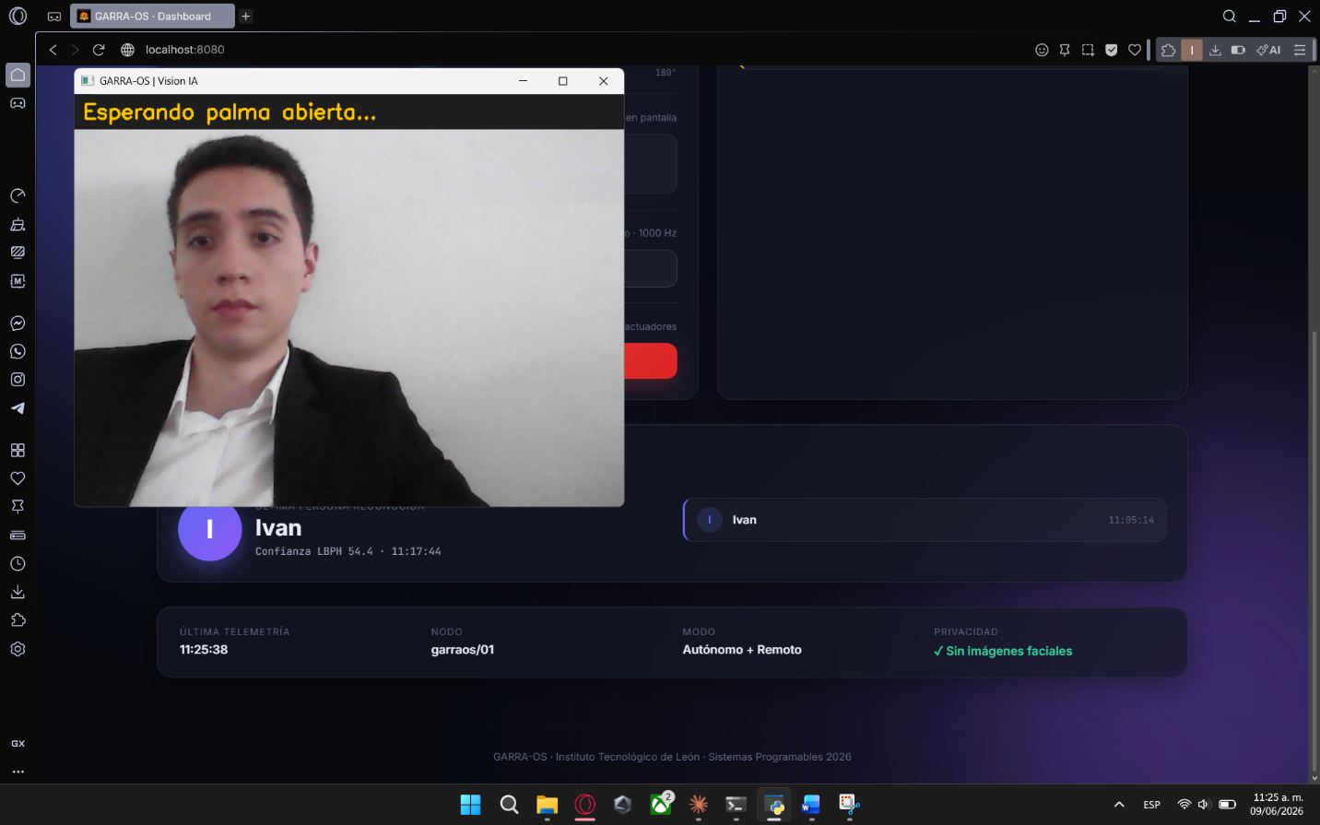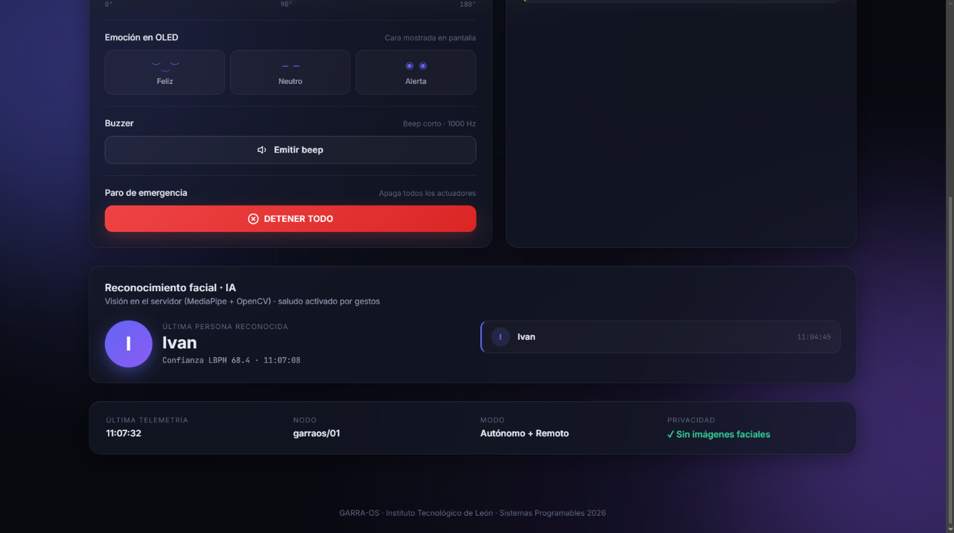

6. Sustentación técnica

Procesamiento de datos
Cada fotograma se voltea horizontalmente (efecto espejo) y se procesa primero con MediaPipe. Solo si se confirma una palma abierta durante varios cuadros consecutivos (debounce), el fotograma se convierte a escala de grises, se detecta el rostro más grande con un clasificador Haar, se normaliza a 200×200 px y se pasa al reconocedor LBPH.

Arquitectura del modelo y precisión
El reconocedor LBPH se entrena con entrenar_rostros.py a partir de las imágenes capturadas por integrante. La precisión depende del tamaño y variedad del dataset y del umbral elegido; por eso se mide con una partición train/test en prueba_estatica.py en lugar de asumir un valor. El umbral de distancia se calibra para equilibrar falsos positivos (aceptar a un desconocido) y falsos negativos (rechazar a un integrante).

Por qué un servidor externo y no la ESP32
Correr la IA en un servidor de Python permite usar modelos más robustos (MediaPipe, OpenCV contrib) que no caben en la memoria de la ESP32, dejando al microcontrolador la tarea para la que es bueno: actuar sobre el hardware en tiempo real. El precio es la dependencia de una red estable entre el servidor y el robot.

7. Análisis individual por integrante
Cada integrante documenta el reto técnico que le tocó resolver, la solución aplicada y su conclusión personal.
Integrante: Alcalá Ramos Luz Estefanía - 23240079
Problema: MediaPipe detectaba la mano, pero la clasificación de "palma abierta" daba falsos disparos: una mano entrando parcialmente al cuadro o con dedos a medio doblar a veces se contaba como palma, y el sistema se "armaba" sin que la persona realmente saludara.
Solución: Implementé el conteo de dedos comparando la punta de cada dedo contra su articulación media (y el pulgar por su posición horizontal) y exigí un mínimo de dedos extendidos. Además agregué un debounce: el gesto solo se confirma si la palma se mantiene varios fotogramas seguidos (FRAMES_CONFIRMAR_GESTO), y subí el umbral de confianza de detección de MediaPipe.
Conclusión: Usar un gesto como "armado" antes del reconocimiento facial hace la interacción más intencional y ahorra cómputo, pero exige filtrar el ruido con reglas geométricas y confirmación temporal; un solo fotograma nunca es suficiente para tomar una decisión.
Integrante: Casas Bastidas José Iván - 23240883
Problema: El reconocimiento LBPH confundía integrantes y, peor, aceptaba a desconocidos. Al inicio malinterpretamos la "confianza" de LBPH como un porcentaje (mayor = mejor), cuando en realidad es una distancia (menor = mejor), así que el umbral estaba al revés.
Solución: Amplié el dataset a ~40 imágenes por persona en distintas poses e iluminación, normalicé todos los rostros a 200×200 px y calibré el UMBRAL_LBPH midiendo la precisión real con la partición train/test de prueba_estatica.py, en vez de adivinar el valor.
Conclusión: La precisión de un modelo de reconocimiento depende tanto del dataset como del umbral, y entender qué significa exactamente la salida del modelo es tan importante como el modelo mismo. Medir con un hold-out evita reportar una precisión inflada.
Integrante: Fischer González Patrick - 23240045
Problema: gTTS pide el audio a Google por internet y lo entrega como MP3. Al reproducirlo dentro del bucle principal, el video se congelaba un par de segundos en cada saludo, y además el robot saludaba muchas veces por segundo a la misma persona.
Solución: Moví la generación y reproducción del audio a un hilo separado (daemon), cacheé el MP3 por nombre para no volver a llamar a Google, y agregué un cooldown por persona (COOLDOWN_SALUDO) para no repetir el saludo. Documenté pyttsx3 como alternativa offline por si no hay internet.
Conclusión: Separar la entrada/salida lenta del bucle de visión es lo que mantiene fluido un pipeline en tiempo real. Depender de un servicio en la nube (gTTS) introduce latencia y un punto de falla, así que conviene cachear y tener un plan B local.
Integrante: Bahena Mora Emilio Salvador - 23240079
Problema: Cerrar el lazo IA → actuador físico sin romper nada de lo ya construido: la webcam tenía que hacer de ESP32-CAM, el servo no debía bloquear el video y había que reaprovechar los tópicos MQTT de la unidad anterior en lugar de reflashear el robot.
Solución: Construí el módulo MQTT con loop_start (cliente en su propio hilo) y lancé la coreografía del servo también en un hilo. Reutilicé los tópicos garra/comando/* existentes y agregué un tópico opcional de saludo para mostrar el nombre en la OLED. Dejé FUENTE_VIDEO configurable para migrar a la ESP32-CAM real con un solo cambio.
Conclusión: Un servidor externo permite usar modelos de IA más pesados que no caben en la ESP32, siempre que la red sea estable. La cámara queda como el disparador crítico del sistema no un visualizador, porque sin lo que "ve", el robot no actúa.

8. Checklist de entrega
- Enlace al repositorio con la carpeta de IA, scripts documentados y el modelo (o el script que lo genera).
- Prueba estática: evidencia de prueba_estatica.py antes de MQTT.
- Pipeline extremo a extremo: la IA activa actuadores físicos por MQTT.
- IA funcional: la cámara aporta el dato esencial (gesto + rostro) que dispara la lógica.
- Sustentación técnica: arquitectura del modelo, precisión y procesamiento de datos.
- Análisis individual por integrante con problema, solución y conclusión.

9. Repositorio
Enlace al repositorio: https://github.com/_________/GARRA-OS
La carpeta GARRA-OS-IA/ contiene todos los scripts documentados, el README y el script de entrenamiento del modelo. E

